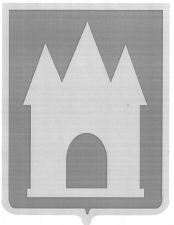

Российская Федерация

Брянская область

Мглинский районный Совет народных депутатов

РЕШЕНИЕ

от 15 августа 2024 года   № 6-443

г. Мглин

О даче согласия на принятие в муниципальную собственность Мглинского района объекта недвижимого имущества из муниципальной собственности Мглинского городского поселения

Рассмотрев предложение администрации Мглинского района, руководствуясь Федеральным законом от 06.10.2003 N 131-ФЗ "Об общих принципах организации местного самоуправления в Российской Федерации", Уставом Мглинского района, Мглинский районный Совет народных депутатов

РЕШИЛ:

1. Дать согласие на принятие в муниципальную собственность муниципального образования Мглинский муниципальный район из муниципальной собственности Мглинского городского поселения завершенного строительством объекта – строительство очистных сооружений в г. Мглин Мглинского района Брянской области, расположенного по адресу: Брянская обл., Мглинский район, Мглинское городское поселение, балансовой стоимостью 158988364 рублей 58 копеек.

2. Комитету по управлению муниципальным имуществом администрации Мглинского района (Горбовой Г.А.) обеспечить прием - передачу имущества.

3. Контроль за исполнением настоящего решения возложить на  
заместителя главы администрации района Казеко А.Н.

4. Данное решение опубликовать в официальном издании  
«Муниципальный вестник» и разместить на официальном сайте  
администрации Мглинского района в сети Интернет ([www.mgladm.ru](http://www.mgladm.ru)).

5. Данное решение вступает в силу с момента подписания.

Глава Мглинского района Н.В. Воликова